REGIONÁLNÍ ANALÝZA

KRAJ VYSOČINA – ORP
CHRONOLOGIE VÝDEJE / 4
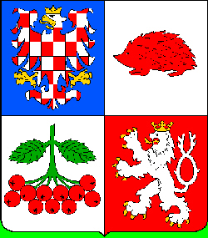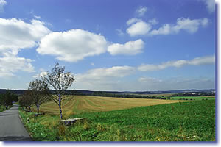
512.143 obyvatel, 704 obcí, 6.925 km2, 15 ORP, krajské město Jihlava - 50.702 obyvatel

ORP PELHŘIMOV PE
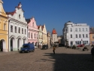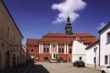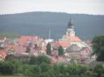
45.562 obyvatel, 71 obcí, 827 km2, sídlo úřadu Pelhřimov - 16. 590 obyvatel
výdejna RZ : Pražská č. 127, tel.: 565351450, po a st 8.00 - 17.00, pá 8.00 - 14.00
z centra směr Tábor = Pražská ul., OD v bývalém OÚ vlevo před sídlištěm Pražská, 2.p.

CHRONOLOGIE BĚŽNÉHO VÝDEJE – TYP 101 :

1J0 2816 - 1J0 2990 1/ 2003 - 1/ 2003 (společný výdej s Pacovem)
1J0 8946 - 1J1 3945 1/ 2003 - 7/ 2004 (do cca 1J1 20xx spol. výdej s Pacovem)
1J2 9286 - 1J3 2295 7/ 2004 - 10/ 2005
2J2 3014 - 2J2 3713 10/ 2005 - 1/ 2006 (první „ORP“ objednávka)
ZA OBDOBÍ: 1/ 2004 až 1/ 2006 VYDÁNO CELKEM 5.610 RZ,…PRŮMĚR 229/měsíc
2J4 2101 - 2J4 3885 1/ 2006 - 9/ 2006 (první „EU“ objednávka)
2J6 7596 - 2J6 8995 9/ 2006 - 3/ 2007
2J9 7376 - 2J9 9125 3/ 2007 - 9/ 2007
3J0 8131 - 3J0 8655 9/ 2007 - 11/ 2007 (od Jihlavy)
ZA OBDOBÍ: 1/ 2006 až 11/ 2007 VYDÁNO CELKEM 5.460 RZ,…PRŮMĚR 248/měsíc
3J3 3711 - 3J3 4080 11/ 2007 - ??/ 20?? (LIVE* … + ????)

ORP SVĚTLÁ NAD SÁZAVOU SNS
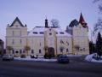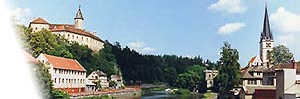
20.515 obyvatel, 32 obcí, 290 km2, sídlo úřadu - Světlá nad Sázavou - 7. 188 obyvatel
výdejna RZ : Náměstí Trčků z Lípy č. 18, tel.: 569496636, po a st 7.00 - 17.00
na nám. ve směru od HB vpravo bud. MÚ (hist. radnice), vchod do OD za rohem, příz.

CHRONOLOGIE BĚŽNÉHO VÝDEJE – TYP 101 :

1J0 0001 - 1J0 0840 4/ 2002 - 6/ 2002 (společný výdej okresu HB)
1J0 6371 - 1J0 7385 6/ 2002 - 8/ 2002 (společný výdej okresu HB)
1J3 7981 - 1J3 94xx 8/ 2002 - 12/ 2002 (společný výdej okresu HB)
1J4 8241 - 1J5 1040 1/ 2003 - 5/ 2005 (okresní „HB“ objednávka)
2J1 8774 - 2J1 9068 5/ 2005 - 9/ 2005 (od Pacova)
ZA OBDOBÍ: 1/ 2003 až 9/ 2005 VYDÁNO CELKEM 3.095 RZ,…PRŮMĚR 95/měsíc
2J4 3886 - 2J4 4585 9/ 2005 - 4/ 2006 (první „EU“ a první vlastní objednávka)
2J5 6151 - 2J5 6850 4/ 2006 - 10/ 2006
2J7 6656 - 2J7 7215 10/ 2006 - 3/ 2007 (2J7 6516 až 6655 předáno do Chotěboře)
2J8 6716 - 2J8 7415 3/ 2007 - 10/ 2007
ZA OBDOBÍ: 9/ 2005 až 10/ 2007 VYDÁNO CELKEM 2.660 RZ,…PRŮMĚR 106/měsíc
2J9 9126 - 2J9 9421 10/ 2007 - ??/ 2008 (LIVE*…+ 3J0 0175 max.)

ORP TELČ TEL
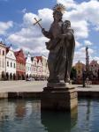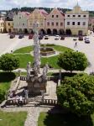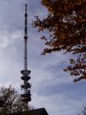
13.657 obyvatel, 45 obcí, 291 km2, sídlo úřadu Telč - 6. 053 obyvatel
výdejna RZ : Na Sádkách č. 453, tel.: 567112472, po a st 8.00 - 17.00
ve směru od JI před pěší zónou vpravo, u čerpací stanice vpravo, rovně budova OD, 1.p.

CHRONOLOGIE BĚŽNÉHO VÝDEJE – TYP 101 :

1J0 1141 - 1J0 1525 5/ 2002 - 6/ 2002 (společný výdej okresu JI)
1J0 8287 - 1J0 8785 6/ 2002 - 7/ 2002 (společný výdej okresu JI)
1J2 7996 - 1J2 9045 7/ 2002 - 9/ 2002 (společný výdej okresu JI)
1J4 2641 - 1J4 38xx 9/ 2002 - 12/ 2002 (společný výdej okresu JI)
1J5 7016 - 1J5 8030 1/ 2003 - 7/ 2004 (okr. „JI“ objednávka, 8031-8870 předáno….
1J5 8871 - 1J5 9535 7/ 2004 - 8/ 2005 ….do Nového Města na Moravě)
2J1 8599 - 2J1 8773 8/ 2005 - 10/ 2005 (od Pacova)
ZA OBDOBÍ: 1/ 2003 až 10/ 2005 VYDÁNO CELKEM 1.855 RZ,…PRŮMĚR 55/měsíc
2J4 4586 - 2J4 4935 10/ 2005 - 4/ 2006 (první „EU“ a první vlastní objednávka)
2J5 6851 - 2J5 7550 4/ 2006 - 2/ 2007
2J6 8996 - 2J6 9520 2/ 2007 - 10/ 2007
ZA OBDOBÍ: 10/ 2005 až 10/ 2007 VYDÁNO CELKEM 1.575 RZ,…PRŮMĚR 66/měsíc
2J8 7416 - 2J8 7666 10/ 2007 - ??/ 2008 (LIVE*…+ 8415 max.,… - atypy)

